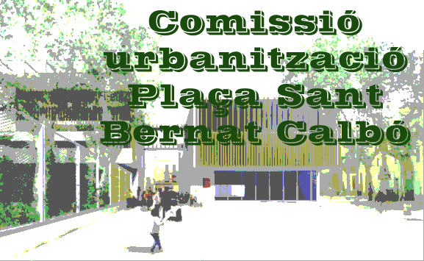

Vetllem per una bona gestió en les propostes de l’urbanització de la Placeta

**lamarbellaampa@gmail.com**

